**Deine Geschenke aus dem Lebensfreudeatelier**

Wenn du beim **KreativLeben-Kongress vom 01.–06. Juli** dabei bist, wartet eine ganz besondere Überraschung auf dich:

🎁 Ein 25 €-Gutschein auf einen meiner Herzens-Workshops – und du darfst selbst wählen, welcher gerade mehr zu dir passt.

Rabatt-Code: “EvaKreativLeben”

**🧡 Workshop 1: „Sicher in mir selbst – wie innere Geborgenheit trägt“**

In diesem einfühlsamen 60 minütigen Workshop lade ich dich ein, die Kraft der inneren Geborgenheit mehr zu entdecken und in deinen Alltag zu übertragen.

<https://www.eva-istas.com/challenge-page/sicher-in-mir-selbst-wie-innere-geborgenheit-traegt?programId=05ccfd21-71c5-4bf8-b0a8-78afd0e638ea&participantId=undefined>

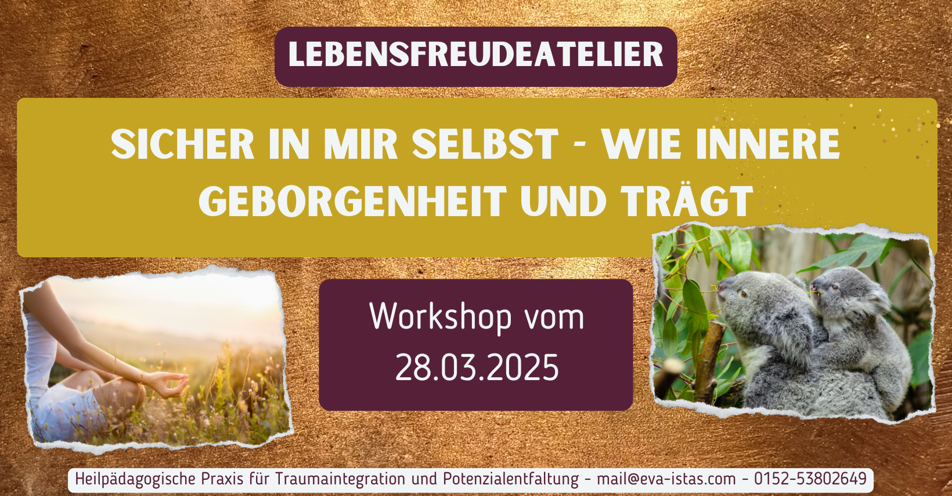

🌿 **Workshop 2: „Ressourcicum – eine Sammlung für dein Nervensystem“**

In diesem liebevoll zusammengestellten Workshop werden wir gemeinsam einen kraftvollen Raum schaffen, um deine **individuellen Ressourcen** zu erkunden, die dir in jeder Lebenslage zur Seite stehen.

<https://www.eva-istas.com/challenge-page/ressourcicum?programId=f927347e-30c3-4f8a-abec-7d877cf59fa8>

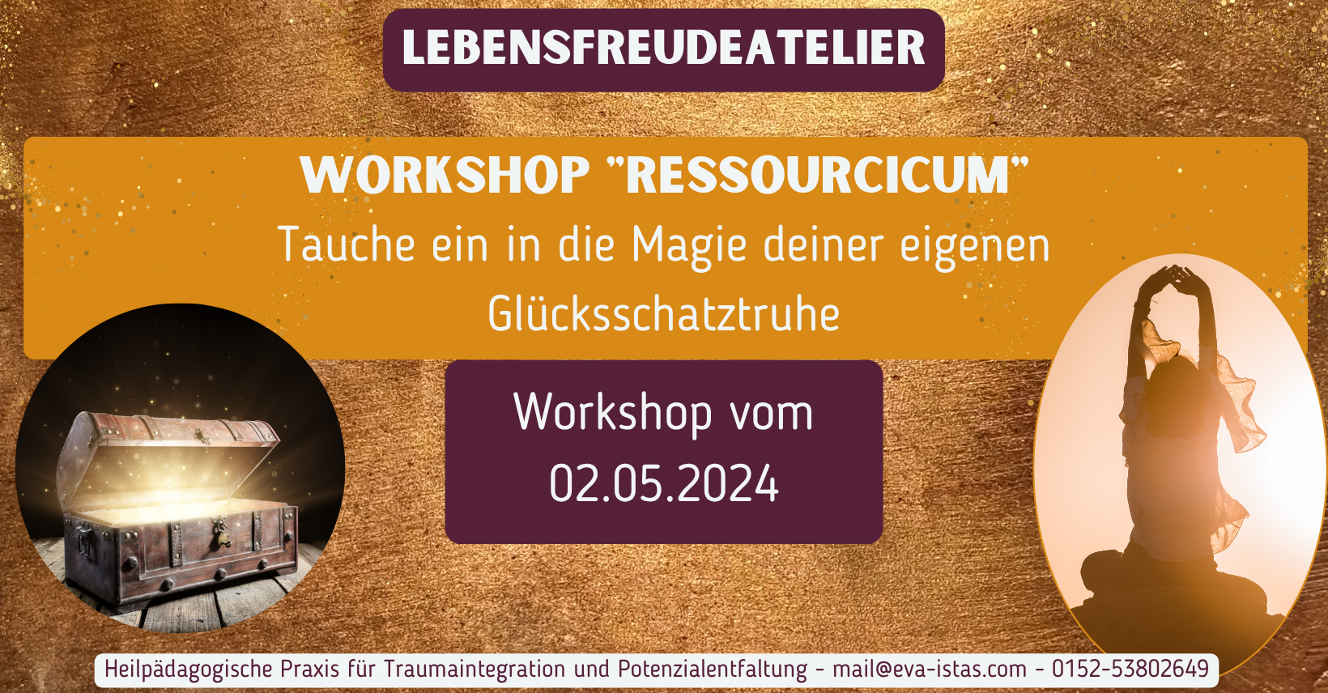

* Die hypnosystemische Schnupperreise aus dem Kongress direkt zum Download - jederzeit für dich verfügbar 😊! 🎧✨

[Übung "Reise in dein Gefühl von Sicherheit".mp4](https://drive.google.com/file/d/1q-Fkk7znzYc5UQM-EE8EqfWm_scZFrSl/view?usp=sharing)

* Handout zum Kongress-Beitrag von Eva:

<https://www.canva.com/design/DAGnh1z8W84/d7mo5fKzPm796bFtZa8S2A/edit?utm_content=DAGnh1z8W84&utm_campaign=designshare&utm_medium=link2&utm_source=sharebutton>

* 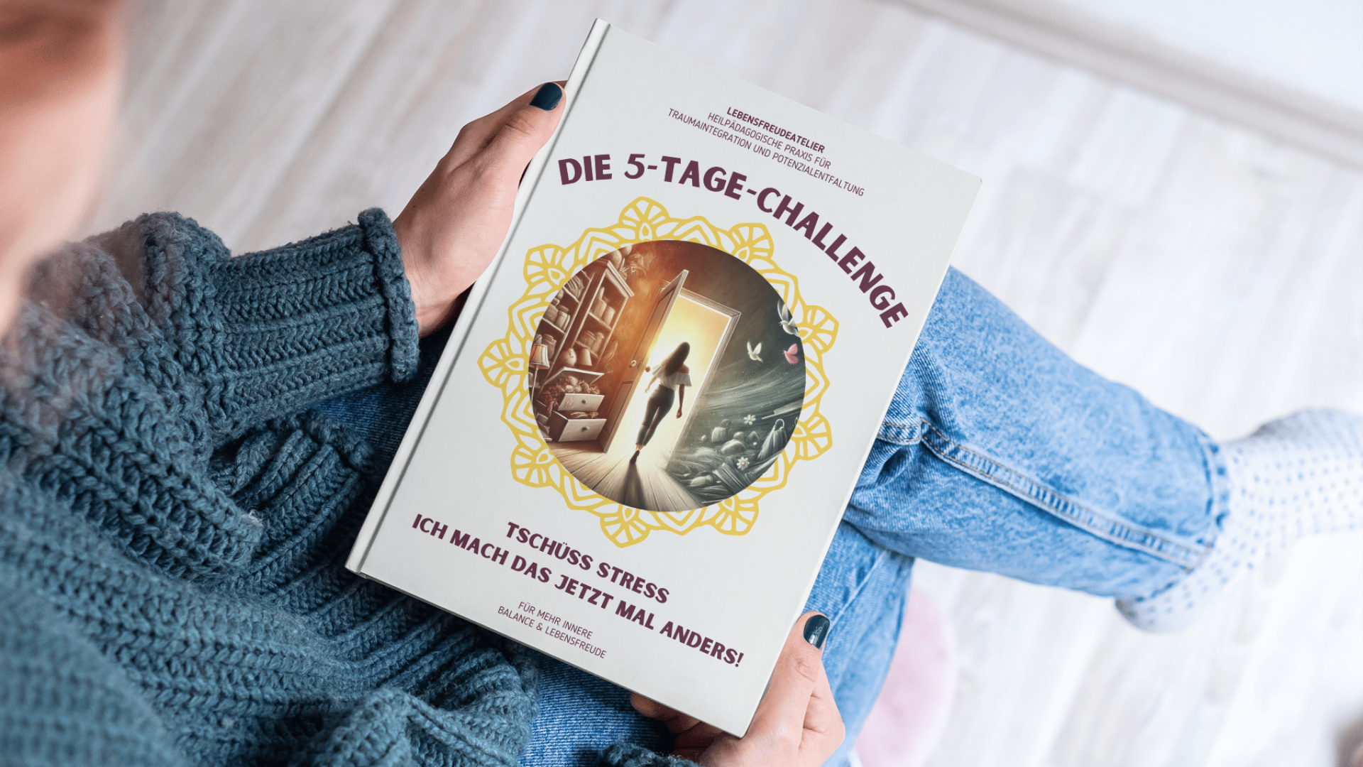Für 0€: **Die 5-Tage-Challenge: "Tschüss Stress – ich mach das jetzt mal anders!"**

In dieser 5-Tage-Challenge für 0€ zeige ich dir neue und kreative Wege, um gesünder mit Stress umzugehen:  
alltagstauglich, tiefgehend und ohne Druck. 💛

(✔️ Videos

✔️ Workbook

✔️ MP3s

…lass dich überraschen 🤗)

<https://www.eva-istas.com/tschuessstress>